

**Практическая работа №7**

**Курс: «Робототехника Lego: Basic»**

**Тема 5: Использование инфракрасного датчика.**

**Работаем с роботом**

***Пример 1:*** Остановка движения перед приближением к стене

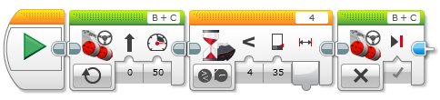

Эта программа заставит робота двигаться вперед до тех пор, пока инфракрасный датчик не обнаружит, что он находится рядом со стеной или с другим объектом. После начала движения программа использует блок ожидания в режиме «Инфракрасный датчик – Сравнение – Приближение», чтобы подождать, когда приближение составит менее 35, прежде чем остановить робота.

Решим практическую задачу.

**Задача №1:** написать программу прямолинейно движущегося робота, останавливающегося перед стеной или препятствием, отъезжающего немного назад, поворачивающего на 90 градусов и продолжающего движение до следующего препятствия.

***Пример 2***: Снижение скорости при приближении к стене

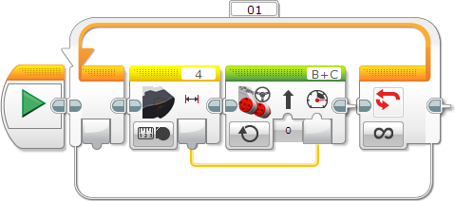

Эта программа заставляет робота постепенно снижать скорость по мере приближения к стене или другому объекту. Она использует блок инфракрасного датчика в режиме «Измерение – Приближение» для получения значения приближения через шину данных. Это значение используется для ввода «Мощность» блока «Рулевое управление», и процесс повторяется циклически таким образом, что скорость постоянно корректируется, исходя из значения приближения.

Решим практическую задачу.

**Задача №2:** написать программу заставляющую робота увеличивать скорость по мере удаления от препятствия

Пример 3

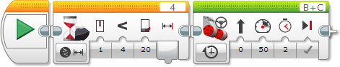

Эта программа заставит робота начать перемещение, когда включится ИК-маяк и подойдет достаточно близко к инфракрасному датчику. Программа использует блок ожидания в режиме «Инфракрасный датчик – Сравнение – Приближение маяка», чтобы дождаться, когда приближение составит менее 20, затем робот движется вперед в течение 2 секунд.

Решим практическую задачу.

**Задача №3:** написать программу в которой робот совершает действия, реагируя на включение ИК-датчика.

***Пример 4:*** Кнопка включения дистанционного режима.

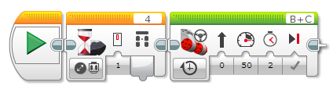

Эта программа заставляет робота ждать до тех пор, пока не будет нажат ИК-маяк (используя канал 1), затем он двигается вперед в течение 2 секунд. Программа использует программный блок ожидания в режиме «Инфракрасный датчик – Изменение – Дистанционное управление». Если в начале никакая кнопка не нажата, ожидание будет продолжаться, пока не будет нажата какая-либо кнопка на ИК-маяке.

**Задача №4:** написать программу в которой робот при нажатии ИК-датчика издает звуки

***Пример 5:*** Перемещение с помощью дистанционного управления

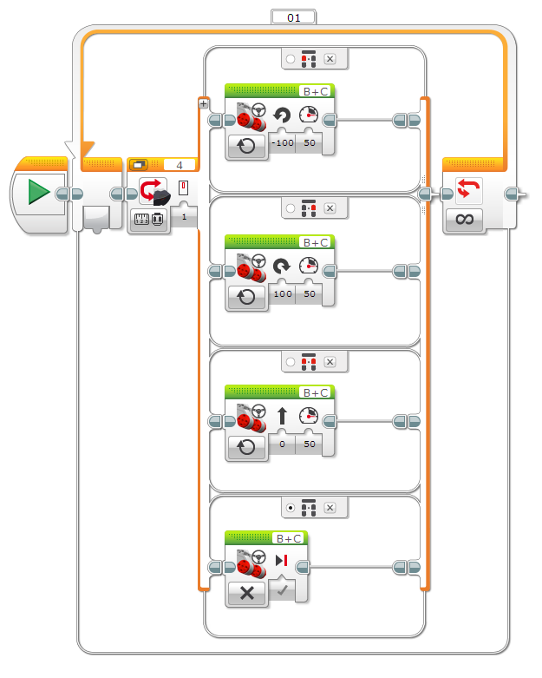

Указанная программа может передвигать робота, управляя им дистанционно с ИК-маяка. Она использует блок «Если ... то» в режиме «Инфракрасный датчик – Измерение – Кнопки дистанционного управления» для выбора из четырех различных перемещений в зависимости от того, какая кнопка нажата (какие кнопки нажаты) на ИК-маяке. Можно сделать поворот влево и вправо, нажимая кнопки направления вверх влево и вверх вправо, и можно двигаться прямо, нажимая обе эти кнопки одновременно. Робот останавливается, когда все кнопки освобождены.

**Задача №4:** написать программу в которой используется блок «Если ... то» в режиме «Инфракрасный датчик – Измерение – Кнопки дистанционного управления»

Сохраните проекты с разрешением .ev3, добавьте их в архив и загрузите на MyStat.